Приложение №2
к Договору безвозмездного оказания услуг
от «___» _______________ 2025 г. № ____
Сведения о поступивших в приют для животных
животных без владельцев и животных, от права собственности на которых владельцы отказались,
в информационно-телекоммуникационной сети «Интернет»

Фото | Дата отлова | Населенный пункт и адрес отлова | Вид,  пол,  порода | Прибли-зительный возраст | Окрас, характерис-тика волосяного покрова | Наличие ошейника (шлейки), одежды, клетки, переноски, иного транспор-тировоч-ного устройства | Особые отметины и приметы | Наличие / отсутст-вие стерили-зации / кастра-ции | Физическое состояние животного, особенности походки, передвижения, в том числе вследствие травм | Присвоенный идентификационный номер при маркировании  и чипировании | Дата и причина выбытия животного из приюта
1 | 2 | 3 | 4 | 5 | 6 | 7 | 8 | 9 | 10 | 11 | 12
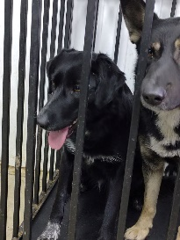 | 04.02.2025г. | Челябинский ГО, ст.Водная | Собака,  сука,  б\п | 3г | черный | Нет | Вес 23 кг; высота в холке 37 см | Нет | Удовлетворительное | Бирка № 1b4048bb3  Чип 900215007867003  Дело №57  Карточка учета № 1 | 14.02.2025  ПМО
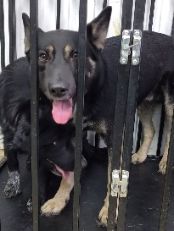 | 04.02.2025г. | Челябинский ГО, ст.Водная | Собака,  кобель,  б\п | 5л | черный | Нет | Вес 24 кг; высота в холке 37 см | Нет | Удовлетворительное | Бирка № 1ab4b9b20  Чип 900215007867006/900215007905631  Дело №57  Карточка учета №2 | 14.02.2025  ПМО
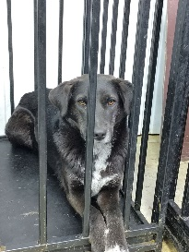 | 04.02.2025г. | Челябинский ГО, ст.Водная | Собака,  сука,  б\п | 5л | черный | Нет | Вес 22 кг; высота в холке 34 см | Нет | Удовлетворительное | Бирка № 1116b2b1  Чип 900215007867015/900215007905636  Дело №57  Карточка учета № 3 | 14.02.2025  ПМО
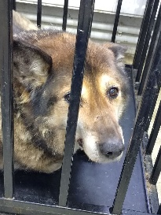 | 04.02.2025г. | Челябинский ГО, ул.Кременкульская, д.23 | Собака,  кобель,  б\п | 12л | Коричнево-черный | Нет | Вес 46 кг; высота в холке 42 см | Нет | Удовлетворительное | Бирка № нет  Чип 900215007867008  Дело №57  Карточка учета № 4 | 05.02.2025 ПВ
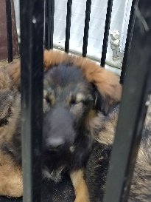 | 04.02.2025г. | Челябинский ГО, СНТ Металлург 1 уч., 6 линия, д.100 | Собака,  кобель,  б\п | 7м | коричневый | Нет | Вес 10 кг; высота в холке 32 см | Нет | Удовлетворительное | Бирка № 1b4338а42  Чип 900215007867001  Дело №57  Карточка учета № 5 | 27.02.2025 ПМО

